Lampiran Foto
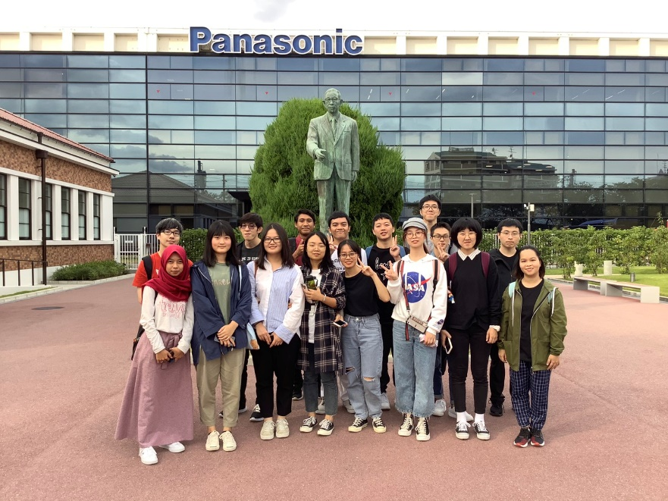
(Kegiatan mengunjungi museum Panasonic saat kelas dentoubunka kenkyuu)
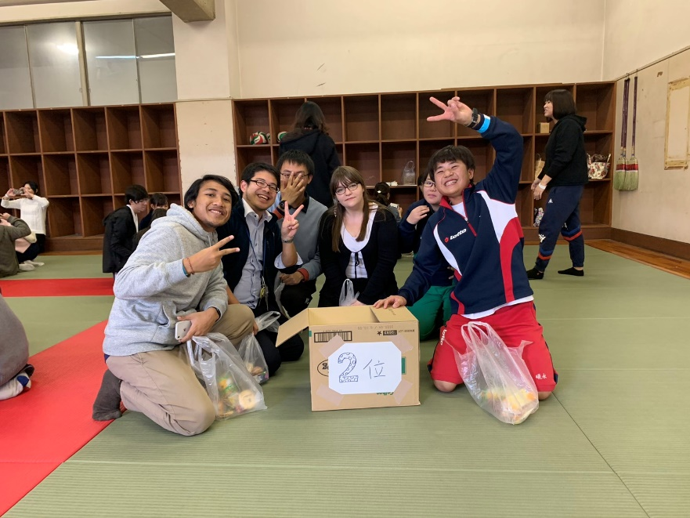
(Kegiatan mengunjungi SMA di Neyagawa bersama ryuugakusei BEKKA)

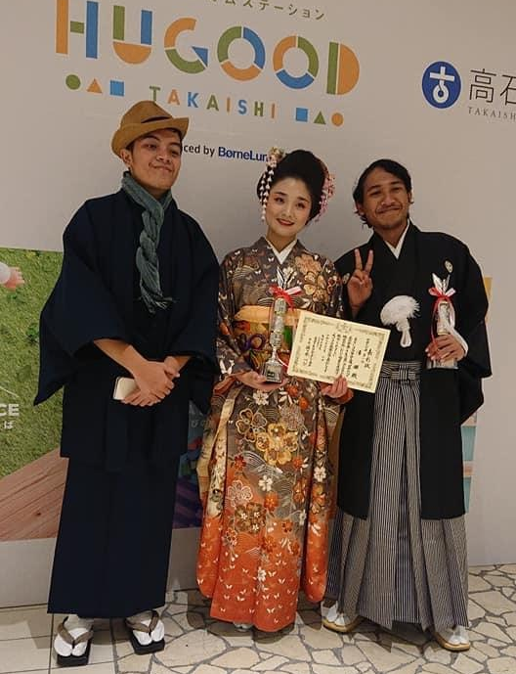
(Kegiatan setelah perlombaan kimono bersama ryuugakusei dan alumni ryuugakusei BEKKA)
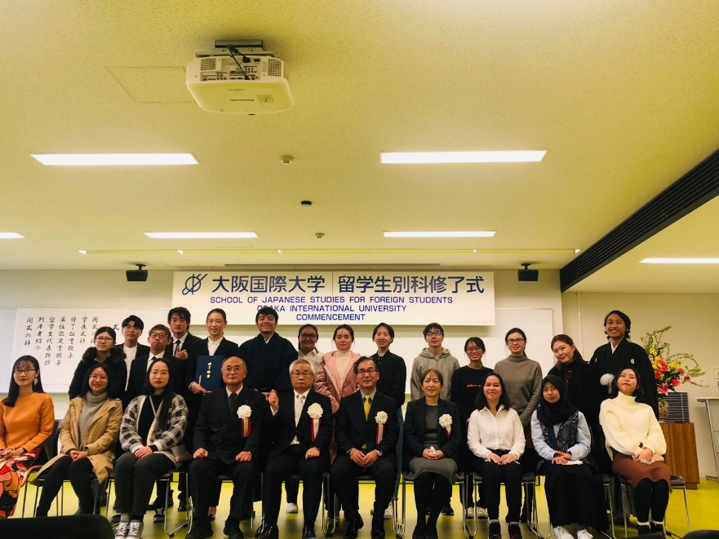
(Foto bersama saat shuuryo shiki dengan rektor dan kepala program BEKKA)

